JAMHURI YA MUUNGANO WA TANZANIA
OFISI YA RAIS – TAMISEMI
SHULE YA SEKONDARI BUGARIKA,
S.L.P 11275
MWANZA.
TAREHE 20.12. 2018
KUMB.Na. BGSS/MZ/ADM/FM I/2019
MKUU WA SHULE +255 787 115151
MAKAMU MKUU WA SHULE +255 762739597
TAALUMA +255 754 325769
NIDHAMU +255756260121
BARUA PEPE: bgsekondari @gmail. Com

MZAZI/MLEZI WA MWANAFUNZI: ……………………………………………………………………………………………………………
Yah: MAELEKEZO MUHIMU YA KUJIUNGA NA KIDATO CHA KWANZA MWAKA 2019 SHULE YA SEKONDARI BUGARIKA – KUTWA.
Pongezi kwa mwanao kuchaguliwa kujiunga na Shule ya Sekondari Bugarika – Kutwa.
Nakuletea maelekezo muhimu ya kujiunga na Shule kwa kidato cha kwanza mwaka 2019. Kwa rejea ya Waraka Wa elimu namba 3 wa mwaka 2016 kuhusu utekelezaji wa Mpango wa Elimu Msingi bila malipo. Maelekezo hayo ni pamoja na
- SARE ZA SHULE NA MAHITAJI MUHIMU YA MWANAFUNZI
- WAJIBU WA MZAZI/MLEZI KATIKA KUSIMAMIA ELIMU YA MWANAFUNZI
- WAJIBU WA MWANAFUNZI KATIKA UTEKELEZAJI WA MPANGO
- FOMU YA AFYA NA TAARIFA ZA MWANAFUNZI
- SHERIA NA KANUNI MUHIMU ZA SHULE YA SEKONDARI BUGARIKA
Mwanao anatakiwa kuripoti Shuleni tarehe tarehe 03.01.2019 siku ya alhamisi saa moja kamili asubuhi bila kukosa tayari kwa kuanza mafunzo ya utangulizi (ORIENTATION PROGRAMME) Yatakayoendeshwa kwa muda wa majuma sita (6). Mwisho wa kuripoti ni tarehe 03/2/2019
Nakutakia maandalizi mema
Wako katika utumishi
………………………..
I.O.KITIGWA
MKUU WA SHULE
Nakala:
- Katibu Tawala (M)
- Mkuu wa Wilaya – Nyamagana
- Mkurugenzi Jiji
- Afisa Elimu Sekondari
- Afisa Elimu Kata - Pamba

MAELEKEZO KWA WANAFUNZI
SARE YA SHULE ( kwa wavulana)
- Shati mbili za tetroni nyeupe zenye mikono mifupi ambazo hazibani mwili na ziwe na mfuko mmoja kushoto pamoja na mchirizi bega la kushoto wa rangi nyeusi kuonesha kidato na zinavaliwa kwa kuchomekea.
- Suruali mbili nyeusi zenye mifuko mitatu. Upana wake chini miguuni isipungue inchi 17
- Viatu vya shule ni vyeusi vya ngozi vya kufunga na kamba vyenye visigino vifupi vinavyosafishwa kwa kiwi nyeusi. Boots na viatu vinginevyo havitakiwi kabisa
- Soksi jozi mbili nyeusi na mkanda mweusi upana usizidi inchi moja na nusu
- Sweta moja rangi Dark Blue isiyo na michirizi au doa lolote.
SARE YA SHULE (Kwa Wasichana)
- Shati mbili za tetroni nyeupe zenye mikono mifupi ambazo hazibani mwili na ziwe na mfuko mmoja kushoto na mchirizi wa rangi ya blue sister grade 1 kuonesha kidato husika na zinavaliwa kwa kuchomekea.
- Sketi mbili ndefu inayofika kwenye kifundo cha mguu rangi ya BLUE SISTER GRADE 1, ( Rangi imeambatanishwa)
- Short kanzu na juba (Hijabu) nyeupe ndefu kitambaa cha tetron ivaliwe na sketi ndefu inayofika kwenye kifundo cha mguu rangi ya BLUE SISTER GRADE 1 (kwa wanafunzi wa Kiislamu tu).
- Viatu vya shule ni vyeusi vya ngozi vya kufunga na kamba vyenye visigino vifupi vinavyosafishwa kwa kiwi nyeusi. vinginevyo havitakiwi kabisa
- Soksi jozi mbili nyeupe zinazofika chini ya goti na zisizo na pambo lolote.
- Sweta moja rangi Dark Blue isiyo na michirizi au doa lolote na TAI inayofanana na sketi.
- Nembo ya Shule watagongewa Shuleni siku ya kuripoti – BURE BILA MALIPO
MAHITAJI MUHIMU
- Madaftari makubwa (Counter Book) ya kutosha (yasipungue 14)
- Kamusi ya Kiingereza – Kiswahili
- Begi la Shule kwa ajili ya kubebea madaftari
WAJIBU WA MZAZI/MLEZI KATIKA ELIMU
Waraka wa Elimu namba 3 wa Mwaka 2016 unaelekeza majukumu ya mzazi/mlezi katika usimamizi wa elimu kama ifuatavyo;
- Kuhakikisha kuwa mwanao anahudhuria masomo Shuleni kwa siku zote za masomo bila kukosa na kufuatilia maendeleo yake ya taaluma shuleni.
- Kumpatia mwanafunzi mahitaji muhimu ya shule kama sare, madaftari, vitabu, kalamu na nauli ya kuja shuleni na nauli ya kurudi nyumbani.
- Kushirikiana na uongozi wa shule kufuatilia taaluma ya mwanao na kuhudhuria vikao vya shule mara unapohitajika kufanya hivyo.
- Kushirikiana na jukwaa la wazazi katika kuboresha taaluma, miundombinu ya shule na kutatua changamoto mbalimbali kwa ustawi na maendeleo ya elimu.

WAJIBU WA MWANAFUNZI KATIKA ELIMU
- Kuhudhuria masomo yote shuleni kulingana na ratiba ya shule.
- Kuwa na maadili mema na kuacha kujihusisha na vitendo vya uvunjifu wa kanuni mbalimbali za shule na sheria za nchi.
- Kutoa mrejesho kwa mzazi/mlezi kuhusu jambo lolote linaloagizwa shuleni ili mzazi/mlezi ashiriki kikamilifu katika maendeleo ya shule.
KANUNI ZA SHULE YA SEKONDARI BUGARIKA
Shule inaendeshwa kwa mujibu wa sheria ya Elimu na. 23 ya mwaka 1978. Aidha inazingatia miongozo yote inayotolewa na Wizara ya Elimu, Mafunzo Sayansi na Teknolojia. Unatakiwa kuzingatia mambo ya msingi yafuatayo ambayo yatafafanuliwa katika mabaraza na mikusanyiko mbalimbali uwapo shuleni.
- Heshima kwa viongozi, wazazi, wafanyakazi wote na jamii nyingine kwa ujumla ni jambo la lazima.
- Ni marufuku kabisa Kutoa lugha chafu kwa wanafunzi wenzako, walimu/ walezi na jamii kwa ujumla
- Ni marufuku Kukwepa kufanya mazoezi, majaribio au mtihani wowote unaotolewa shuleni.
- Mahudhurio mazuri katika kila shughuli ndani na nje ya shule ni muhimu.
Kuingia darasani, kusikiliza mwalimu wa somo na kuandika nukuu za kujisomea kila wakati ni jambo la lazima uwapo shuleni Usipige kelele darasani
- Kutojihusisha na ushabiki wa kidini na vyama vya siasa wakati wote wa uanafunzi wako

MUHIMU: MWANAFUNZI MTORO, MVIVU, MZEMBE NA MKOROFI HATAVUMILIWA SHULENI.
MAKOSA YATAKAYOSABABISHA MWANAFUNZI KUFUKUZWA SHULE
- Wizi
- Kutohudhuria masomo kwa zaidi ya siku tisini ( 90 ) bila tarifa yoyote
- Kugoma na kuhamasisha mgomo
- Kupigana mwanafunzi kwa mwanafunzi, kumpiga mwalimu au mtu yeyote Yule
- Ulevi au unywaji wa pombe, Uvutaji wa sigara na matumizi ya madawa ya kulevya
- Uasherati, uhusiano wa jinsi moja, kuoa au kuolewa
- Kupata ujauzito au kutoa mimba
- Kushiriki matendo ya uhalifu, siasa na matendo yoyote yale yanayovunja sheria za nchi
- Kusababisha au kumpa mimba msichana
- Kutembelea majumba ya starehe na nyumba za kulala wageni
- Kumiliki, kukutwa au kutumia simu ya mkononi katika mazingira ya shule
- Kudharau bendera ya Taifa
- Kufanya jaribio lolote la kujiua, au kutishia kujiua kama kunywa sumu n.k.
- Uharibifu wa mali ya umma kwa makusudi.

FOMU YA UCHUNGUZI WA AFYA (MEDICAL EXAMINATION FORM)
MUHMU: Ijazwe na mganga MKUU wa hospitali ya Serikali.
REQUEST FOR MEDICAL EXAMINATION OF STUDENT SELECTED TO JOIN FORM I YEAR 2019
THE MEDICAL OFFICER, …………………………………………………………………………………………………………………………………………………………………………………………………………………………………………………………………………………………………………………………………………………………………………………………………………………………………………..
NAME OF STUDENT ………………………………………………………………………………………………………..
Please examine the mentioned as to his/her fitness for secondary school education according to the items below:-
NO | ITEM | CONDITION | REMARKS
1 | Mental condition
2 | Sight
3 | Hearing
4 | Chest TB
5 | Urine
6 | Stool
7 | Nose
8 | Blood BP: HB
9 | Pregnancy test

Any other physical disability not listed that may affect his her studies ………………………………………………………………………………………………………………………………………………………………………………………………………………………………………………………………………………………………………………………………………………………………………………………………………………………………………………………………………………………………
In my opinion the student is fit/not fit to join Secondary School Education ……………………………………………………………………………………………………………………………………………………………………………………………………………………………………………………………………………………………………………………………………………………………………………………………………………………………………………………………………………………………..
Signed: ……………………………………………………………………………………………………..
Medical officer: ………………………………………………………………………………………..Stump…………………………

FOMU YA MAELEZO BINAFSI KUHUSU HISTORIA YA MWANAFUNZI
- Jina kamili la mwanafunzi ……………………………………………………………………..
- Tarehe ya kuzaliwa …………………………………………………………………………………
- Jina kamili la baba: ………………………………………………………………………………….
- Jina kamili la mama ………………………………………………………………………………..
- Jina la mlezi ………………………………………………………………………………………………
- Kazi ya baba ………………………………………………………………………………………….
- Kazi ya mama ………………………………………………………………………………………..
- Kazi ya mlezi …………………………………………………………………………………………...
- Namba ya simu ya baba ………………………………………………………………………..
- Namba ya simu ya mama ……………………………………………………………………..
- Namba ya simu ya mlezi kama wazazi hawapo ………………………………………..
- Jina la balozi………………………………………………………simu………………………………………..
- Jina la mwenyekiti wa mtaa………………………………………………………………saini…………………………………..
namba yake ya simu………………………………………………………………muhuri…………………………………………
MUHIMU:
Ithibitishwe na kiongozi wa serikali za mitaa au kijiji anakotoka mwanfunzi.
Jina la kiongozi; ……………………………………………………………………… saini na muhuri ……………………………….
Tafadhali soma kwa makini maelezo / maagizo haya na kuyatekeleza kikamilifu.
(SIMU YA MKONONI HAIRUHUSIWI KABISA SHULENI KWA MWANAFUNZI)

KARIBU SANA KATIKA SHULE HII

SARE ZA SHULE (UNIFORMS)
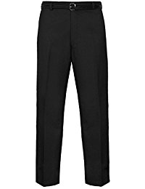
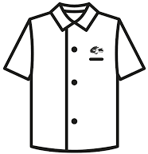
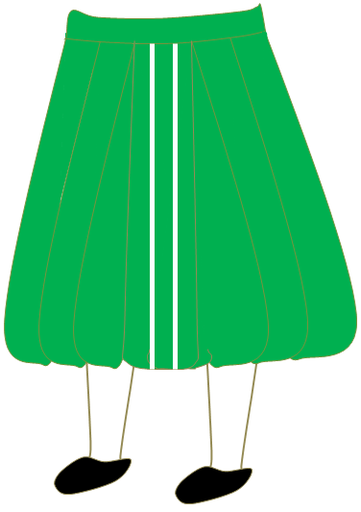
KWA WAVULANA
KWA WASICHANA NA WAVULANA
KWA WASICHANA
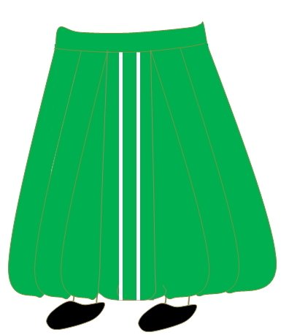
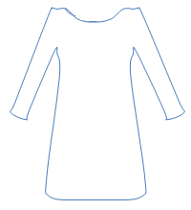
Vipimo
Kutoka magotini
Hadi mwisho wa sketi iwe inchi sita
Upana: 17 inches
SKETI NA SHORT-KANZU KWA WANAFUNZI WA KIISLAMU TU

